Utilisation de lignes, colonnes, feuilles de calcul et classeurs
LeÇon 5

À la fin de cette leçon, vous serez à même d'effectuer les tâches suivantes :
- masquer et afficher des lignes et des colonnes ;
- figer et libérer des lignes et des colonnes ;
- vous déplacer entre les différentes feuilles de calcul d'un classeur ;
- ajouter et supprimer des feuilles de calcul dans un classeur ;
- créer une formule à trois dimensions ;
- lier des classeurs ;
- limiter les données affichées à l'écran.
Lorsque vous utiliserez Microsoft® Excel, il vous arrivera probablement de créer des feuilles de calcul contenant davantage de données qu'il ne peut en être affiché à la fois sur un écran. Vous pourrez également besoin de distribuer des données connexes sur plusieurs feuilles de calcul et classeurs. Heureusement, Excel propose plusieurs méthodes pour gérer le contenu de classeurs volumineux ou pour répartir ce contenu sur plusieurs feuilles de calcul et classeurs. Ces méthodes incluent diverses options d'affichage, la possibilité d'ajouter ou de supprimer des feuilles de calcul dans un classeur, ainsi que des moyens de lier des feuilles de calcul et des classeurs.
Les options d'affichage sont particulièrement utiles si votre feuille de calcul comporte un volume important de données. Vous pouvez agrandir une feuille de calcul pour augmenter la taille des cellules et en voir plus facilement le contenu, ou bien réduire une feuille de calcul pour voir davantage d'informations d'un seul coup d'œil. Masquer des lignes et des colonnes vous permet de vous concentrer sur des informations particulières de votre feuille de calcul en « faisant disparaître » les données qui ne sont pas pertinentes. Pour voir de nouveau ces lignes et colonnes, il vous suffit de les afficher. Vous pouvez figer une ou plusieurs lignes ou colonnes pour qu'elles restent toujours visibles même lorsque vous faites défiler la feuille de calcul. Cette option est particulièrement utile pour garder à l'écran les étiquettes de données. Vous pouvez aisément libérer ces lignes ou colonnes et retrouver la présentation initiale de votre feuille de calcul.
Si vous souhaitez inclure des données connexes mais légèrement différentes dans un classeur, vous pouvez ajouter une ou plusieurs feuilles de calcul. Cette solution vous permet de conserver les données dans un seul classeur sans devoir créer des feuilles de calcul excessivement volumineuses ou complexes. Vous pouvez facilement supprimer les feuilles de calcul devenues inutiles. De même, si vous souhaitez lier différentes feuilles de calcul d'un classeur, vous pouvez inclure dans une cellule des formules faisant référence aux données d'une ou plusieurs feuilles de calcul du même classeur. Vous pouvez également lier un ou plusieurs classeurs de façon similaire.
Lorsque de grands volumes de données sont manipulés, il est important de pouvoir se concentrer sur les données essentielles d'une feuille de calcul, que ces données représentent les dix meilleurs jours de vente du mois ou les gammes de produits qui se vendent mal et nécessitent peut-être une réévaluation. Microsoft Excel offre différents outils puissants et souples, permettant de limiter la quantité des données affichées dans une feuille de calcul. Dans cette leçon, vous allez apprendre à limiter la quantité de données affichées dans vos feuilles de calcul.
Pour exécuter les procédures décrites dans la leçon, vous aurez besoin des fichiers Sports Income05.xls, Food.xls, Budget.xls et Filter.xls situés dans le dossier Lesson05 du dossier Practice qui se trouve sur votre disque dur.

Masquage et affichage de lignes et de colonnes
Il peut arriver qu'une feuille de calcul comporte davantage de lignes ou de colonnes que vous ne souhaitez en voir à la fois. Dans ce cas, vous pouvez masquer des lignes et des colonnes pour qu'elles ne soient pas visibles à l'écran ou sur des impressions de la feuille de calcul. Lorsque vous souhaitez de nouveau les voir, il vous suffit de les afficher.
Prenons l'exemple de la coordinatrice des activités chez Adventure Works : elle souhaite se concentrer sur l'équipement loué au cours des mois de décembre, janvier et février. Sur la feuille de calcul, elle masque les colonnes correspondant aux autres mois de l'année. Sachant qu'il n'y a pas de location de kayak pendant l'hiver, elle masque également la ligne correspondante. Une fois qu'elle a fini de consulter les locations d'hiver, elle affiche de nouveau les colonnes et la ligne masquées afin de voir les locations pour l'année complète.
Dans cet exercice, vous allez masquer puis afficher des lignes et des colonnes de feuille de calcul.
1 Ouvrez le classeur Sports Income05.
2 Cliquez sur le sélecteur de la colonne D (Fév), puis faites glisser le pointeur de la souris vers le sélecteur de la colonne L (Oct).
Excel sélectionne les colonnes.
3 Dans le menu Format, pointez sur Colonne, puis cliquez sur Masquer.
Excel masque les colonnes. Notez que les étiquettes de colonne n'ont pas été modifiées : les lettres passent de C à M.
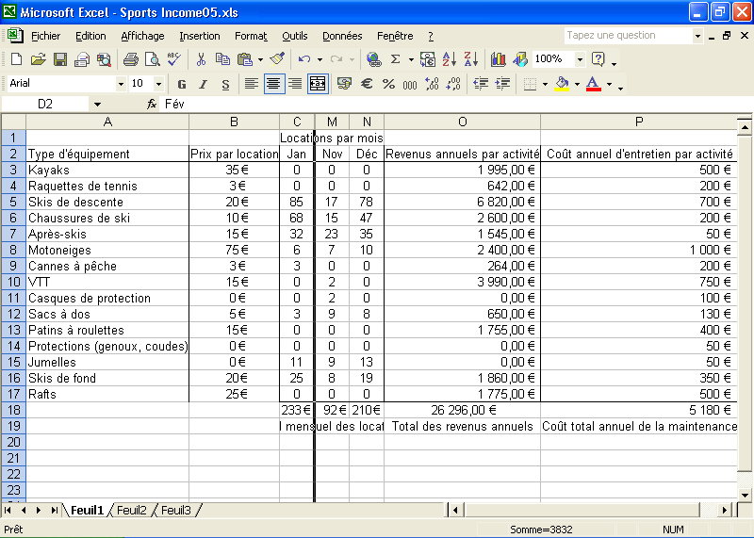
4 Cliquez sur le sélecteur de la ligne 3 (Kayaks).
Excel sélectionne la ligne.
5 Dans le menu Format, pointez sur Ligne, puis cliquez sur Masquer.
Excel masque la ligne. Notez que la numérotation des lignes n'a pas changé et que les numéros passent de 2 à 4.
6 Cliquez sur le sélecteur de la colonne C, maintenez la touche Maj enfoncée, puis cliquez sur le sélecteur de la colonne M.
Excel sélectionne les colonnes C et M.
7 Dans le menu Format, pointez sur Colonne, puis cliquez sur Afficher.
Excel affiche les colonnes D à L.
8 Cliquez sur une zone vide de la feuille de calcul, hors de la zone sélectionnée.
Les colonnes sont désélectionnées.
9 Cliquez sur le sélecteur de la ligne 2, maintenez la touche Maj enfoncée, puis cliquez sur le sélecteur de la ligne 4.
Excel sélectionne les ligne 2 et 4.
10 Dans le menu Format, pointez sur Ligne, puis cliquez sur Afficher.
Excel affiche la ligne 3.
11 Fermez le classeur sans enregistrer vos modifications.

Figeage et libération de lignes et de colonnes
Lorsque les données de votre feuille de calcul occupent une surface supérieure à la taille de votre l'écran, vous êtes obligé de faire défiler la feuille vers la droite ou vers le bas pour voir la totalité des lignes et des colonnes. Si la colonne à l'extrême gauche et la première ligne contiennent des étiquettes, le défilement risque de faire disparaître ces étiquettes et vous ne saurez plus précisément à quoi correspondent les données que vous consultez.
Pour remédier au problème, vous avez la possibilité de figer des lignes et des colonnes pour qu'elles restent visibles à l'écran même si vous faites défiler la feuille de calcul. Prenons l'exemple du chef de cuisine chez Adventure Works : il utilise un classeur pour effectuer le suivi des quantités de nourriture préparées par le plus fameux restaurant du complexe. Il peut ainsi déterminer quelles denrées commander d'un mois sur l'autre. Il fige les lignes et colonnes comportant des étiquettes de façon à les avoir toujours à l'écran lorsqu'il parcourt une feuille de calcul.
Dans cet exercice, vous allez figer puis libérer des colonnes et des lignes.
1 Ouvrez le classeur Food.
2 Faites défiler la feuille de calcul vers la droite, puis revenez à la colonne A.
Lorsque vous faites défiler la feuille de calcul vers la droite, les colonnes situées à l'extrême gauche disparaissent.
3 Cliquez sur la cellule B3.
Cette cellule se trouve juste en dessous de la ligne à figer et juste à droite de la colonne à figer.
4 Dans le menu Fenêtre, cliquez sur Figer les volets.
La ligne des mois et la colonne Type de nourriture sont à présent figées.
5 Faites défiler la feuille de calcul vers la droite.
La colonne la plus à gauche, avec les étiquettes de catégorie, reste visible à l'écran.
6 Faites défiler la feuille de calcul vers le bas.
La ligne des mois reste visible à l'écran.
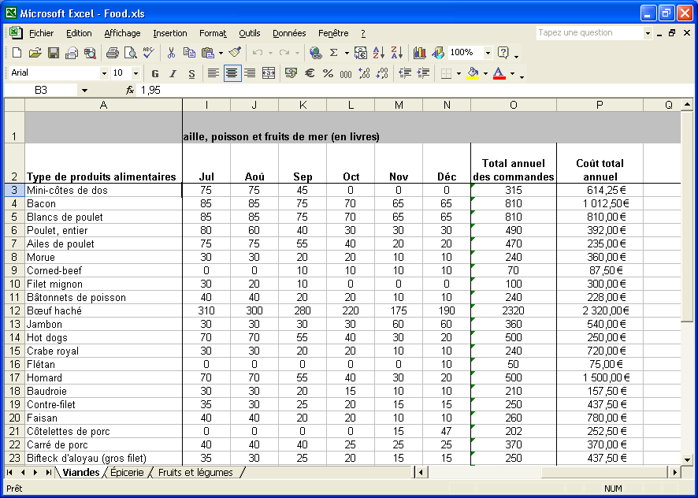
7 Appuyez sur les touches Ctrl+Origine.
Excel remonte jusqu'à la première cellule qui n'est pas gelée.
8 Dans le menu Fenêtre, cliquez sur Libérer les volets.
Les volets sont libérés.
Gardez ce fichier ouvert pour le prochain exercice.

Déplacement entre les différentes feuilles de calcul d'un classeur
Le stockage des données de feuilles de calcul connexes dans un seul classeur présente de nombreux avantages sur le plan organisationnel. En optant pour cette méthode, vous pouvez ouvrir toutes les feuilles de calcul associées dans un seul classeur à la fois : vous gagnez du temps tout en ayant la garantie de disposer de toutes les données nécessaires à une tâche particulière. Vous pouvez également consulter rapidement des informations connexes et copier les données requises d'une feuille de calcul vers la suivante sans devoir ouvrir et fermer plusieurs classeurs. Vous pouvez naviguer d'une feuille de calcul à une autre à l'aide des onglets de classeur, situés au bas de la fenêtre de la feuille de calcul.
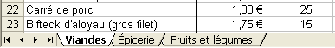
Le chef de cuisine chez Adventure Works utilise plusieurs feuilles de calcul réunies dans un classeur. Il s'approvisionne en effet chez différents fournisseurs selon le type de denrée : un fournisseur pour la viande (bœuf ou volaille, par exemple), un autre pour l'épicerie (farine, sucre, par exemple) et le troisième pour les fruits et légumes. Le chef de cuisine effectue le suivi des denrées commandées auprès de chaque fournisseur sur une feuille de calcul distincte du même classeur. Il peut afficher chaque feuille de calcul du classeur Food en cliquant sur l'onglet de classeur approprié.
Dans cet exercice, vous naviguer entre différentes feuilles de calcul d'un classeur.
1 Cliquez sur l'onglet Épicerie.
La feuille de calcul Épicerie s'affiche.
2 Cliquez sur l'onglet Fruits et légumes.
La feuille de calcul Fruits et légumes s'affiche.
3 Cliquez sur l'onglet Viandes.
La feuille de calcul Viandes s'affiche.
Gardez ce fichier ouvert pour le prochain exercice.

Ajout et suppression de feuilles de calcul dans un classeur
Par défaut, tout nouveau classeur comporte trois feuilles de calcul vides. Si vous n'avez pas besoin des trois feuilles de calcul, vous pouvez aisément supprimer celles qui sont inutiles. Si vous souhaitez des feuilles supplémentaires, vous pouvez en insérer autant que nécessaire. Vous pouvez également insérer et supprimer des feuilles de calcul dans des classeurs existants. Ainsi, le chef de cuisine chez Adventure Works décide d'ajouter une nouvelle feuille de calcul au classeur Food. Comme il souhaite que cette nouvelle feuille de calcul contienne des récapitulatifs des chiffres des trois autres feuilles de calcul, il intitule cette feuille de calcul Récapitulatif.
Dans cet exercice, vous allez ajouter puis supprimer une feuille de calcul.
1 Cliquez sur l'onglet Fruits et légumes.
Excel affiche la feuille de calcul Fruits et légumes.
2 Dans le menu Insertion, cliquez sur Feuille.
Excel insère une nouvelle feuille de calcul intitulée Feuil1 à gauche de Fruits et légumes.
3 Sélectionnez une cellule, tapez Test, puis appuyez sur Entrée.
4 Dans le menu Edition, cliquez sur Supprimer une feuille.
Excel affiche un message d'alerte.
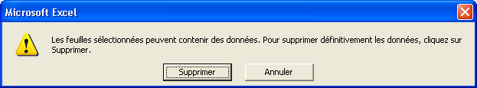
5 Cliquez sur Supprimer.
Excel supprime la nouvelle feuille de calcul et affiche de nouveau la feuille Fruits et légumes.
6 Cliquez sur l'onglet Viandes.
Excel affiche la feuille de calcul Viandes.
7 Dans le menu Insertion, cliquez sur Feuille.
Excel insère une nouvelle feuille de calcul intitulée Feuil2 à gauche de Viandes.
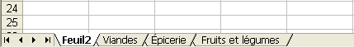
8 Double-cliquez sur l'onglet Feuil2.
Excel sélectionne l'onglet.
9 Tapez Récapitulatif et appuyez sur Entrée.
Excel modifie le nom de la feuille de calcul.
Gardez ce fichier ouvert pour le prochain exercice.

Création d'une formule à trois dimensions
Lorsque vous utilisez un classeur comportant plusieurs feuilles de calcul, vous pouvez créer une formule à trois dimensions (également appelée référence 3D) dans laquelle une cellule d'une feuille de calcul fait référence aux données d'une ou de plusieurs autres feuilles de calcul. Lorsque des données sont rectifiées sur une feuille de calcul, toute formule faisant référence à ces données est modifiée en conséquence.
L'une des utilisations des formules à trois dimensions consiste à créer une feuille récapitulative pour faire le total des chiffres des différentes feuilles d'un classeur. Prenons l'exemple du chef de cuisine chez Adventure Works : il souhaite voir à combien s'élèvent sur l'année les dépenses en nourriture du restaurant. Pour calculer le montant total dépensé, il utilise une formule à trois dimensions sur la feuille de calcul Récapitulatif. La formule fait référence aux cellules de chaque feuille de calcul qui contiennent le montant dépensé pour une catégorie de nourriture particulière et additionne ces montants.
Comme pour toute formule, vous pouvez indiquer une référence en tapant les coordonnées de la cellule. Toutefois, les références doivent débuter par le
nom de la feuille de calcul à laquelle la formule est liée, suivi d'un point d'exclamation, puis des coordonnées de la cellule. Les références sont séparées par des points-virgules.
Dans cet exercice, vous allez créer dans une feuille de calcul une formule qui additionne les données d'autres feuilles de calcul.
1 Cliquez sur la cellule A3 de la feuille de calcul Récapitulatif, tapez Coût total nourriture, puis appuyez sur la touche Bas.
Excel ajoute le texte à la cellule A3 et place le point d'insertion dans la cellule A4.
2 Tapez =SOMME(Viandes!P36;Épicerie!P26;'Fruits et légumes'!P28) et appuyez sur Entrée.
Lorsque le nom d'une feuille de calcul se compose de plusieurs mots, ce nom doit figurer entre guillemets simples dans la formule.
Excel entre la formule dans la cellule et affiche la somme des montants des cellules P36 pour la feuille Viandes, P26 pour la feuille Épicerie et P28 pour la feuille Fruits et légumes.
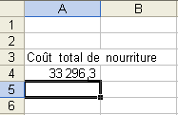
Gardez ce fichier ouvert pour le prochain exercice.

Liaison de classeurs
Une autre puissante fonctionnalité d'Excel vous permet de lier des données figurant dans deux classeurs ou plus. Cela permet d'éviter de jongler avec plusieurs feuilles de calcul volumineuses et complexes dans un seul classeur. Cette fonctionnalité s'avère également utile lorsque vous devez inclure les mêmes données dans plusieurs classeurs. De cette façon, si vous souhaitez mettre à jour les données, vous n'avez besoin de modifier que le classeur d'origine. Les données seront mises à jour automatiquement dans les autres classeurs.
Pour créer un lien entre des classeurs, vous entrez une formule dans un classeur qui fait référence à une ou plusieurs cellules d'un autre classeur. Le classeur contenant la formule est appelé classeur dépendant, tandis que celui qui contient les informations de référence est appelé classeur source.
La création d'une formule pour lier des classeurs est similaire à celle d'une formule pour lier des feuilles de calcul d'un même classeur. Les références dans la formule permettant de lier des classeurs doivent cependant commencer par le nom, entre crochets, du classeur source auquel la formule fait référence, suivi du nom de la feuille de calcul et d'un point d'exclamation.
Le comptable d'Adventure Works lie des classeurs lorsqu'il crée le budget annuel du complexe. Il établit le budget à partir des dépenses de chaque service pour l'année précédente. Pour éviter de taper toutes ces informations dans le classeur Budget, il lie son classeur aux autres classeurs conservés par les employés chargés d'effectuer le suivi des dépenses de leurs services respectifs.
Lorsqu'un classeur contenant une formule de référence externe est enregistré, le nom du classeur source est également enregistré. Vous devez d'abord enregistrer tous les classeurs source, puis enregistrer le classeur dépendant.
Dans cet exercice, vous aller lier des données de deux classeurs à un troisième.
1 Ouvrez le classeur Sports Income05 du dossier Practice qui se trouve sur votre disque dur.
2 Ouvrez le classeur Budget du dossier Practice qui se trouve sur votre disque dur.
3 Dans le menu Fenêtre, cliquez sur Réorganiser.
Excel affiche la boîte de dialogue Réorganiser.
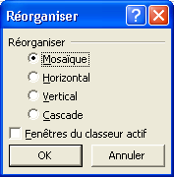
4 Cliquez sur OK.
Excel affiche les trois classeurs.
5 Cliquez sur la cellule A4 du classeur Budget.
6 Tapez Nourriture, puis appuyez sur la touche Tab.
Excel place le point d'insertion dans la cellule B4.
7 Tapez =[Food.xls]Récapitulatif!A4, puis appuyez sur Entrée.
Excel entre la formule dans la cellule et affiche le contenu de la cellule A4 de la feuille Récapitulatif du classeur Food.
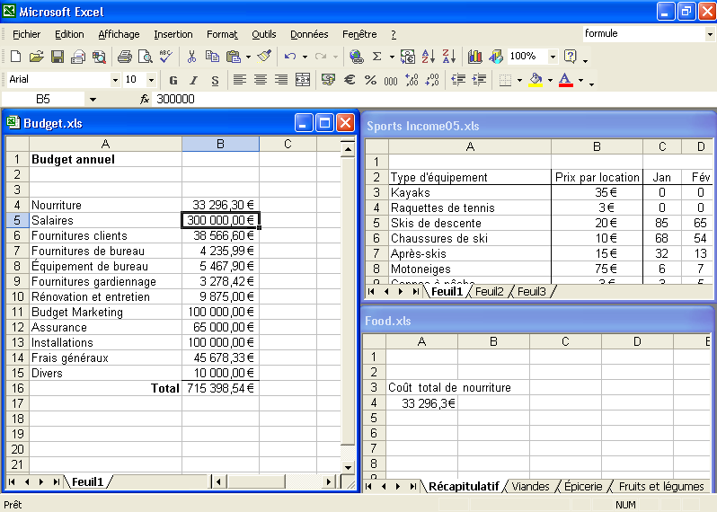
8 Cliquez sur la cellule A3 du classeur Budget.
9 Tapez Équipement activités, puis appuyez sur la touche Tab.
Excel place le point d'insertion dans la cellule A4.
10 Tapez = pour débuter une formule.
Vous devrez probablement faire défiler vers la droite pour voir la cellule P18.
11 Cliquez sur l'onglet Sheet1 du classeur Sports Income05 si nécessaire, faites défilez puis cliquez sur la cellule P18.
Dans la formule que vous avez commencée dans le classeur Budget.xls, Excel insère une référence à la cellule du classeur Sports Income05. Dans le classeur Sports Income05, une bordure clignotante apparaît autour de la cellule P18.
12 Appuyez sur Entrée.
Excel entre la formule dans la cellule du classeur Budget et affiche la valeur.
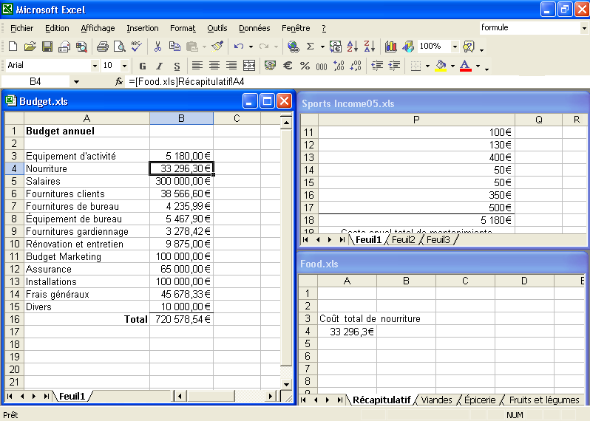
13 Maintenez la touche Maj enfoncée tout en ouvrant le menu Fichier.
14 Cliquez sur Fermer tout dans le menu Fichier pour fermer toutes les feuilles de calcul ouvertes. N'enregistrer pas vos modifications.
Laissez Excel ouvert pour le prochain exercice.

Limitation des données affichées
Les feuilles de calcul Excel peuvent contenir autant de données que vous le souhaitez, mais vous ne voudrez pas toujours traiter toutes les données d'une feuille de calcul en même temps. Vous souhaitez, par exemple, voir les chiffres de vente de votre société au cours du premier, du deuxième, puis du troisième tiers d'un mois. Vous pouvez limiter les données affichées dans une feuille de calcul en créant un filtre, qui est une règle qui sélectionne les lignes à afficher dans une feuille de calcul.
Pour créer un filtre, cliquez sur la cellule du groupe à filtrer et utilisez le menu Données pour activer le Filtre automatique. Lorsque vous activez le Filtre automatique, qui correspond à un jeu intégré de fonctionnalités de filtrage, un bouton avec une flèche vers le bas apparaît dans la cellule identifiée par Excel comme étant l'étiquette de la colonne.
Conseil
Lorsque vous activez le filtrage, Excel traite les cellules de la colonne de la cellule active comme une plage. Pour vérifier que le filtrage fonctionne correctement, ajoutez toujours une étiquette à la colonne que vous voulez filtrer.
Le fait de cliquer sur la flèche vers le bas affiche une liste de valeurs et d'options. Les premiers éléments de la liste sont des options de filtrage qui vous permettent d'indiquer si vous souhaitez afficher les dix premières valeurs de la colonne, créer un filtre personnalisé ou afficher toutes les valeurs de la colonne (c'est-à-dire supprimer le filtre). Le reste des éléments de la liste correspond aux valeurs uniques de la colonne : si vous cliquez sur l'une de ces valeurs, la ou les lignes contenant cette valeur s'affichent.
La sélection de l'option 10 premiers dans la liste ne limite pas nécessairement l'affichage aux 10 premières valeurs. En fait, elle ouvre la boîte de dialogue Les 10 premiers. Cette boîte de dialogue vous permet de choisir d'afficher des valeurs depuis le haut ou le bas de la liste, de définir le nombre d'éléments à afficher, ou de choisir si le nombre de la zone au centre correspond au nombre d'articles ou au pourcentage d'articles à afficher lorsque le filtre est appliqué. À l'aide de la boîte de dialogue Les 10 premiers, vous pouvez déterminer quels sont les dix meilleurs vendeurs ou identifier les 5 % de vos meilleurs clients.
Lorsque vous choisissez Personnalisé dans la liste Filtre automatique, vous pouvez définir une règle qu'Excel utilisera pour définir les lignes à afficher une fois le filtre appliqué. Vous pouvez, par exemple, créer une règle pour afficher uniquement dans la feuille de calcul les jours pour lesquels le total des ventes est inférieur à 2 500 €. Une fois en possession de ces résultats, vous pourrez déterminer si le temps ou un autre facteur était à l'origine d'une baisse du chiffre d'affaires ces jours-là.
Dans cet exercice, vous allez créer un filtre pour afficher les cinq meilleurs jours de vente du mois de janvier, les chiffres de vente des lundis au cours de ce même mois, et enfin les jours où les ventes étaient au moins équivalentes à 3 000 €.
1 Ouvrez le classeur Filter du dossier Lesson05 situé dans le dossier Practice qui se trouve sur votre disque dur.
2 Si nécessaire, cliquez sur l'onglet de classeur Janvier.
3 Cliquez sur la cellule P5.
4 Dans le menu Données, pointez sur Filtrer, puis cliquez sur Filtre automatique.
Une flèche vers le bas apparaît dans la cellule P5.
5 Dans la cellule P5, cliquez sur la flèche vers le bas et sélectionnez (10 premiers...) dans la liste qui s'affiche.
La boîte de dialogue Les 10 premiers s'affiche.
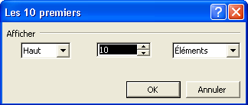
6 Cliquez dans la zone au centre, supprimez 10, tapez 5, puis cliquez sur OK.
Seules les lignes contenant les cinq valeurs les plus élevées de la colonne P sont affichées.
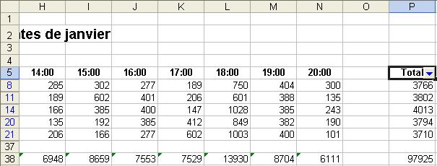
7 Dans le menu Données, pointez sur Filtrer, puis cliquez sur Filtre automatique.
Les lignes filtrées réapparaissent.
8 Cliquez sur la cellule B5.
9 Dans le menu Données, pointez sur Filtrer, puis cliquez sur Filtre automatique.
Une flèche vers le bas apparaît dans la cellule B5.
10 Dans la cellule B5, cliquez sur la flèche vers le bas et, dans la liste des valeurs de colonne uniques qui s'affiche, cliquez sur Lun.
Seules les lignes où Lun. figure dans la colonne B sont visibles dans la feuille de calcul.
11 Dans le menu Données, pointez sur Filtrer, puis cliquez sur Filtre automatique.
Les lignes filtrées réapparaissent.
12 Fermez le classeur sans enregistrer vos modifications.

Synthèse de la leçon
Dans cette leçon, vous avez appris à utiliser des options d'affichage, notamment à agrandir ou réduire une feuille de calcul, masquer ou afficher des lignes et des colonnes, figer et libérer des lignes et des colonnes. Vous avez appris à utiliser plusieurs feuilles de calcul dans un classeur, y compris à passer d'une feuille de calcul d'un classeur à une autre, à ajouter et supprimer des feuilles de calcul, ainsi qu'à créer des formules faisant référence à des cellules d'autres feuilles de calcul et d'autres classeurs. Vous avez également appris à limiter, via le filtrage, les données qui apparaissent dans vos feuilles de calcul.
Si vous passez aux leçons suivantes :
- Enregistrez et fermez tous les classeurs ouverts.
Si vous ne voulez pas continuer les leçons :
1 Enregistrez et fermez tous les classeurs ouverts.
2 Cliquez sur le bouton Fermer dans le coin supérieur droit de la fenêtre Excel.

Questionnaire rapide
1 Comment naviguez-vous entre les différentes feuilles de calcul d'un classeur ?
2 Comment pouvez-vous créer des classeurs liés ?
3 Comment pouvez-vous afficher une feuille de calcul à l'écran à 60 % de sa taille normale ?
4 Comment pouvez-vous créer une formule à trois dimensions dans une feuille de calcul ?
5 Que pouvez-vous faire si les lignes et les colonnes comportant des étiquettes de données disparaissent lorsque vous faites défiler votre feuille de calcul vers le bas et la droite ?
6 Si vous souhaitez afficher simultanément certaines colonnes ou lignes à l'écran, mais que cela n'est pas possible à cause des colonnes ou lignes qui se trouvent au milieu, que devez-vous faire ?

Rassemblement des connaissances
Exercice 1 : Ouvrez le classeur Sports Income05.xls. Effectuez un zoom avant de 50 % sur Sheet1, puis un zoom arrière jusqu'à 100 %. Masquez puis affichez la colonne B. Figez la colonne B et la ligne 3, puis libérez-les.
Exercice 2 : Ouvrez le classeur Food.xls. Dans la feuille de calcul Récapitulatif, écrivez une formule qui additionne le poids total commandé de viande, volaille, poisson et fruits de mer. Ouvrez le classeur Budget.xls et créez dans la première feuille de calcul une formule qui additionne les prix de tous les fruits et légumes commandés.
Exercice 3 : Tandis que vous liiez des classeurs, vous avez utilisé la fonctionnalité Réorganiser pour réorganiser en mosaïque plusieurs fenêtres. Quelles sont les autres options disponibles avec cette fonctionnalité ? Hormis pour lier des classeurs, dans quels autres cas de figure peut-il être utile de réorganiser plusieurs fenêtres ? Plutôt que de fermer les classeurs ouverts, comment pouvez-vous de nouveau afficher un classeur particulier plein écran ?
Exercice 4 : Dans cette leçon, vous avez appris à insérer et supprimer des feuilles de calcul. Vous savez que le nombre par défaut de feuilles de calcul dans un classeur est trois, mais existe-t-il une limite au nombre de feuilles de calcul que vous pouvez ajouter ? Si tel est le cas, qu'est-ce qui détermine cette limite ? Le nombre de lignes ou de colonnes d'un classeur est-il limité ? Utilisez la zone Poser une question pour déterminer la réponse à ces questions.
Exercice 5 : Tandis que vous exploriez la fonction de filtrage automatique, vous avez peut-être remarqué l'option Personnalisé de la liste Filtre automatique. Utilisez le classeur Filter pour explorer l'option Personnalisé. Dans quel cas cette option peut-elle être utilisée ? Si nécessaire, utilisez les fichiers d'aide d'Excel pour déterminer les possibilités de filtrage offertes via l'option Personnalisé. Décrivez brièvement ce que vous avez trouvé.

